
南方电网公司人力资源数智化创新产品评优 · 参赛项目
安全学习智能陪练
需求文档 · 参赛项目
一切事故都可以预防 · 面向电网一线生产人员的安全能力训练与评价
项目编号 | 小瓦特·HR家族 01
业务方 | 深圳供电局 福田供电局
业务联系人 | 于然
文档版本 | V2.0（按 2026 年 10 月产品形态重写）
编制日期 | 2026年10月
文档密级 | 内部资料

一、立项背景与战略定位
安全是电网企业的生命线。公司推进数字化转型，已经把设备、作业、台账大量数据化；把"人"的安全能力也数据化、把训练做到每天、把评价做到每一次作答，是数字化转型落到一线班组的最后一步。安全学习智能陪练就是为这一步而建。

1.1 公司为什么要做这件事
从公司的安全生产要求看。电网一线生产人员的两票填写、倒闸操作、应急处置、安规执行，是本质安全的基础。多数事故并非员工"不知道"，而是"知道但没有做到"——培训"听过、考过"与现场"做得对"之间存在断层。"一切事故都可以预防"的前提，是每一个人在每一类高风险作业前都练到位、练对了。集中培训与考试一年只有几次，覆盖不了这个要求。
从公司的数字化转型部署看。国务院国资委对国有企业数字化转型作出部署，南方电网公司持续推进数字化转型与数字电网建设，并面向电力行业发布了人工智能大模型。生产设备与作业流程的数字化已经走在前面，人力资源的数智化要跟上：从"管档案、记学时"走向"量能力、促成长"。本项目的叙事口径是"大瓦特练机器，小瓦特练人"——把公司在设备与业务上的人工智能能力，延伸到对人的安全能力训练与评价上。
从新型电力系统对一线队伍的要求看。配网自动化、带电作业、新设备新规程持续更新，技能人员的安全能力需要持续刷新；而仿真场地、教员、组织一次演练的协调成本有限，人均可获得的训练频次不足。需要一种随时可练、逐项判定、结果可量化、可以反复出错的训练方式，并把每一次训练变成能力数据。
从深圳供电局的实际看。深圳供电局承担特大型城市的供电保障，变电、配网一线班组多、人员更替快、作业形态多样；人力资源部作为公司直管单位的人资职能部门，需要一套能在班组落地、能和现有"人工智能知识课堂"衔接、能给出能力证据的训练工具。

1.2 面向的场景与要解决的问题
场景 | 现在怎么做 | 问题在哪里 | 本产品怎么解决
两票填写（操作票 / 工作票） | 集中考核，纸面写票，教员人工判卷 | 判卷慢、尺度不一致、错因不系统；平时没有练习手段 | 按标准票逐项判卷：顺序、阶段、漏项、文字、危险操作，每条错误给依据条款；训练模式边写边判，随时可练
应急处置 | 每年集中演练，情境固定，口述不留痕 | 练过的情境和真实遇到的不一样；处置要点、报送流程记不全 | 17 类处置卡 21 个情境，情境由规则生成每次不同；处置要点 → 事例纠错 → 信息报送三步作答，四项指标计分
安规与制度学习 | 读文件、考记忆，和作业脱节 | 条文背得出、现场用不上；不知道自己错在哪一条 | 从安规、导则真实条文出题，答错即给原文，要求说出依据条款，错题复练
保命技能 | 师带徒口传，缺少逐项核对 | 停电、验电、接地、急救的步骤顺序与禁止事项无法逐人检查 | 步骤排序 + 要点填空 + 禁止事项辨识，逐项判定
事故案例警示 | 通报转发，看完即止 | 没有学习闭环，不知道谁看了、看懂没有 | 班组长导入通报 → 自动抽取原因、违反条款、警示要点 → 生成课件与题目 → 推送全班 → 完成回写
培训内容生产 | 课件、题目靠培训员人工编写 | 周期长、题目少、分析靠手工统计 | 一份制度文件进去，课件、数字人讲课、题目、考试与考试分析自动产出

1.3 在公司数智化转型中的位置
本产品把"安全培训"从一项活动变成一条数据链：每一次作答 → 场景指标（25 项）→ 四个能力维度 → 安全能力成熟度 → 班组横向对比 → 培训决策（下发任务、推送案例）→ 再次陪练。链条上的每个数字都能追溯到一次具体作答，每个结论都由班组长确认后使用。
- 对员工：从"学过"到"练对"，每一类高风险作业在上岗前都能反复练、练到会；
- 对班组长：从"组织考试"到"看到短板"，哪位班员哪一项弱、全班共性失分在哪，一屏可见，直接下发针对性任务；
- 对培训管理：从"人工出题判卷"到"内容自动生产"，制度更新当天就能变成课件、题目和考试分析；
- 对公司：安全能力有了可比较、可追溯的数据口径，为作业授权、持证上岗、技能人才队伍建设提供能力证据，与公司"人工智能知识课堂"形成"课堂供给内容、陪练产生能力数据"的分工。

1.4 贴合的管理要求
公司要求 | 本产品如何贴合
安全生产：一切事故都可以预防 | 六个陪练场景覆盖两票、应急、安规、保命技能、案例、制度，训练做到每天、评价做到每一次作答
数字化转型、数字电网建设 | 安全能力数据化、训练过程留痕、培训内容自动生产，纯规则引擎，内网单文件离线可运行
技能人才队伍建设与作业授权 | 成熟度分级与六场景指标可作为作业授权、持证复审的能力证据（由业务确认后使用）
基层减负 | 班组长不再自己出题判卷统计，导入一份通报即可完成全班警示学习与回写
与现有系统融合 | 人工智能知识课堂作为课程、题库、学时的供给层被本产品调用，学时回写课堂，不另建一套学习系统

1.5 产品定位
安全学习智能陪练：面向电网一线生产人员的安全能力训练与评价平台。学员在六个陪练场景中用口述、填写、排序、勾选完成真实作业规程约束下的作答，系统逐项判定、逐项给依据，形成四维度安全能力成熟度；班组长据此复核、下发任务、推送案例；一份制度文件可自动生产课件、讲课、题目与考试分析。

二、使用人员
角色 | 类型 | 在系统中做什么
变电 / 配网一线生产人员（主要使用者） | 学员 | 在六个陪练场景作答；看个人评估报告、评分复盘、成长档案；完成班组长推送的案例学习与培训任务
班组长 | 管理使用者 | 管理视角：全组四维度雷达与六场景热力、复核演练结果、按场景 / 情境下发培训任务、导入通报生成案例并推送、班组考试分析
培训管理员 / 人力资源测评 | 管理使用者 | 课件生产线（文件库、生成课件与题目）、成熟度与标准答案的业务确认；权限与口径在「系统与权限」页展示
数字人讲师 | 系统扮演 | 课件逐页讲解：内置讲师形象 + 中文语音，真人数字人视频到货后替换
演示人物全部为脱敏虚拟人物（学员任玲玲、班组长周建国等），班组、成绩与近 30 天记录均为脱敏模拟数据；涉及人员能力的结论一律标注"由班组长确认后使用"。
项目组责任 | 主要职责 | 承担方
业务负责人 | 把关业务事实与规程口径，提供素材，审定判卷标注与标准答案，确认需求与验收 | 业务方
技术负责人 | 技术路线与实现质量，回归测试 | 项目组
项目负责人 | 进度、节点与资源协调 | 项目组
演示负责人 | 评审现场演示流程设计与讲解 | 业务方与项目组共同

三、现状流程与目标流程

3.1 现状：集中培训与考试
制定培训计划 → 组织集中授课 → 纸面考试或集中演练 → 教员人工判卷与口头点评 → 成绩登记归档。两次集中活动之间，学员没有可用的练习手段；判卷尺度依赖教员个人经验；通报类警示教育以转发为主，没有学习结果。

3.2 目标：随时可练、逐项判定、结果入档的闭环
学员打开工作台 → 从案例推送卡或场景中心进入某个陪练场景 → 用口述 / 填写 / 排序 / 勾选作答 → 系统逐项判定并给出依据条款与点评 → 成绩写入评分复盘与成长档案，四维度与成熟度随之更新 → 班组长在管理视角看到全组短板，下发任务或推送案例 → 学员再次陪练。
培训内容侧：培训管理把制度文件放进文件库 → 自动生成课件 → 数字人讲课 → 自动出题 → 考试 → 个人与班组考试分析，作为下一轮培训决策的依据。

四、总体框架
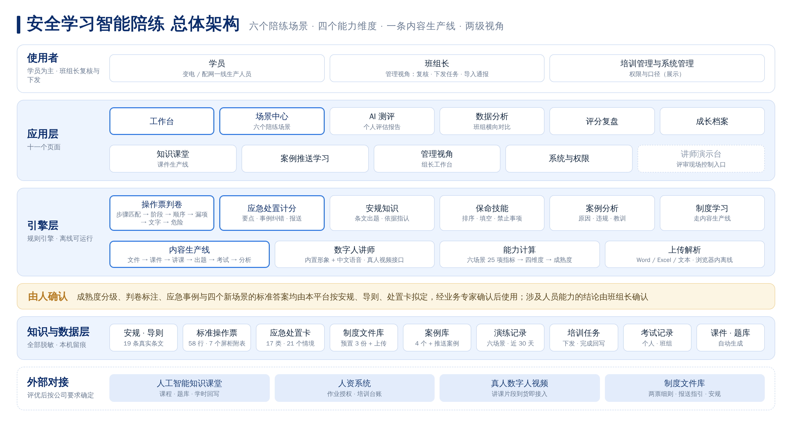
图 1 安全学习智能陪练总体架构
系统分五层：使用者（学员、班组长、培训与系统管理）；应用层十一个页面；引擎层（操作票判卷、应急处置计分、四个场景引擎、内容生产线、数字人讲师、能力计算、上传解析）；知识与数据层（安规与导则条文、标准操作票、应急处置卡、制度文件库、案例库、演练与考试记录）；外部对接（人工智能知识课堂、人资系统、真人数字人视频）。全部引擎为规则引擎，内网单文件离线可运行。

4.1 六个陪练场景 → 四个能力维度 → 安全能力成熟度
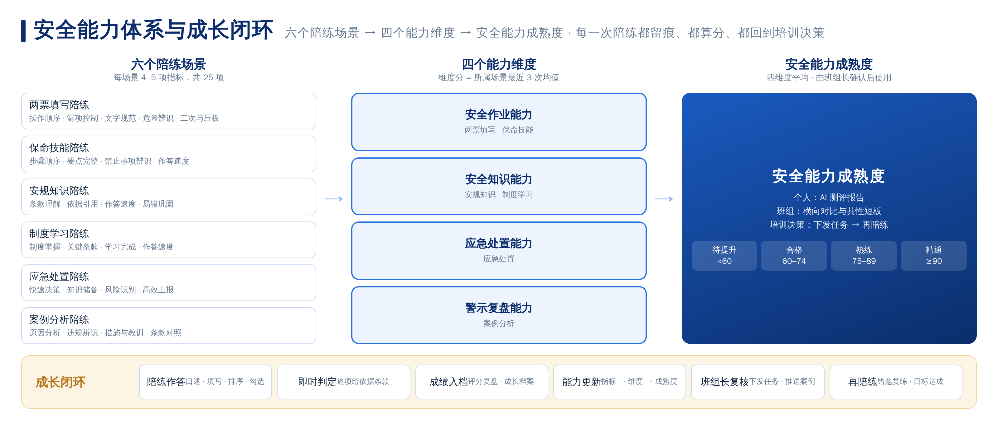
图 2 安全能力体系与成长闭环
能力维度 | 所属场景 | 场景指标（雷达项）
安全作业能力 | 两票填写陪练 · 保命技能陪练 | 操作顺序 / 漏项控制 / 文字规范 / 危险辨识 / 二次与压板；步骤顺序 / 要点完整 / 禁止事项辨识 / 作答速度
安全知识能力 | 安规知识陪练 · 制度学习陪练 | 条款理解 / 依据引用 / 作答速度 / 易错巩固；制度掌握 / 关键条款 / 学习完成 / 作答速度
应急处置能力 | 应急处置陪练 | 快速决策 / 知识储备 / 风险识别 / 高效上报
警示复盘能力 | 案例分析陪练 | 原因分析 / 违规辨识 / 措施与教训 / 条款对照
维度分 = 所属场景本期最近 3 次成绩均值；成熟度 = 四维度平均，分级待提升（<60）、合格（60–74）、熟练（75–89）、精通（≥90）。分级由本平台拟定，待业务确认；个人成熟度认定由班组长确认后使用。

4.2 内容生产线
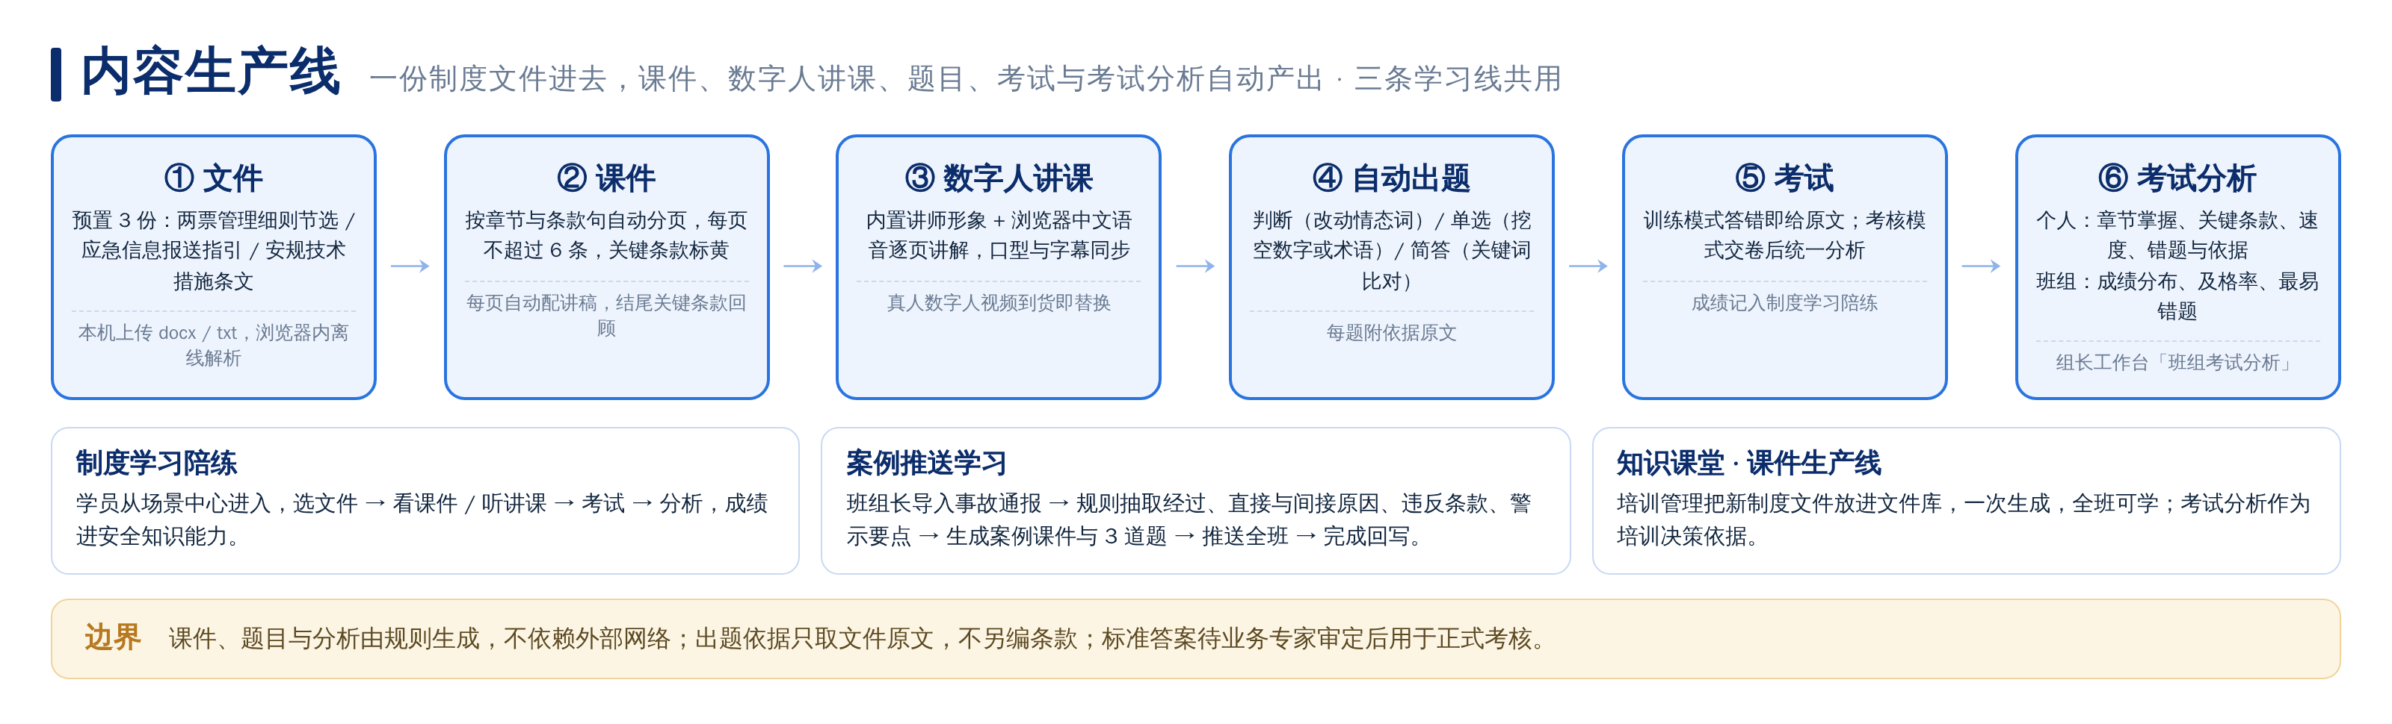
图 3 内容生产线：文件 → 课件 → 数字人讲课 → 自动出题 → 考试 → 考试分析

4.3 与"人工智能知识课堂"的关系
本产品为主体，知识课堂作为供给层被调用：课程、题库、学时、学员画像四类资源接入；陪练完成后按学时规则回写课堂；复盘中的课程推荐直接指向课堂课程。知识课堂页面内新增"课件生产线"板块，培训管理在同一处完成文件入库与课件生成。

五、功能需求

5.1 学员端页面
页面 | 功能要求
工作台 | 标语区与案例推送学习卡；安全能力雷达（六场景可切换）；员工安全技能提升路径图（四泳道按四维度，节点可点进对应场景）；安全能力成熟度；最近演练成绩；六场景掌握。每个数字可下钻到记录
场景中心 | 六个陪练场景入口：两票填写（操作票 / 工作票）、应急处置、安规知识、保命技能、案例分析、制度学习；每个场景给出作答方式、判卷依据、本期成绩与练习次数，训练 / 考核两种模式
AI 测评 | 个人评估报告：安全能力成熟度、四维度得分与班组均值、六场景指标体系、每次演练的自动分析（得分、指标、失分原因与依据、改进建议）
数据分析 | 班组横向对比：成员四维度与六场景成绩对比、扣分来源瀑布、应急失分构成、筛选与自定义视图、导出
评分复盘 | 六场景记录合流，按场景 / 合格与否筛选，摘要与完整报告（指标、错误要素、依据条款、作答回看）
成长档案 | 四维度雷达（本期 vs 上期 / 班组均值）、六场景目标与差距、成长曲线（得分 / 均线 / 用时 / 危险操作）、里程碑徽章
知识课堂 | 课件生产线板块（文件库、生成课件、出题考试、导入文件）、课程、随堂测验、学习计划、与课堂的接入关系与边界

5.2 六个陪练场景
场景 | 学员做什么 | 系统怎么判
两票填写 · 操作票 | 按 110kV 考核站试卷（任务、运行方式、主接线图 47 个可点设备、7 个屏柜附表）逐项写票，主 / 子项编号自动，训练模式边写边判并给三级提示；也可上传已填好的 Word / Excel / 文本票 | 步骤匹配 → 状态阶段 → 换序 / 特殊顺序 → 漏项与并项 → 文字规范 → 危险操作；6 条危险操作整票不合格；每条错误给错误位置、正确要求、执行原因、依据文件与条款正文；扣分值为配置项
两票填写 · 工作票 | 第一种工作票安全措施四栏勾选（应拉开开关刀闸 / 接地 / 遮栏与标示牌 / 保留带电部分，含干扰项） | 缺停电或接地措施按危险判定（≤59 不合格），成绩与操作票同记入两票填写陪练
应急处置 | 选情境（17 类处置卡 21 个情境，情境文字由规则生成每次不同）→ 处置要点（可口述）→ 事例纠错（指出违反注意事项的做法）→ 信息报送 | 处置要点 60 + 事例纠错 40，报送每项加 2 分封顶 100；四项指标：快速决策（用时对基准）/ 知识储备 / 风险识别 / 高效上报；训练模式三级提示
安规知识 | 从安规与电气操作导则 19 条真实条文出题：单选 / 判断 / 口述填空，并指认依据条款 | 答错即给原文；错题复练；指标：条款理解 / 依据引用 / 作答速度 / 易错巩固
保命技能 | 停电 / 验电 / 接地 / 遮栏与标示牌 / 触电急救：步骤排序 + 要点填空 + 禁止事项多选 | 逐项判定；指标：步骤顺序 / 要点完整 / 禁止事项辨识 / 作答速度
案例分析 | 预置 4 个脱敏案例与班组长推送的案例：按直接原因、间接原因、违反条款、措施与教训四方面作答 | 按关键词组比对；指标：原因分析 / 违规辨识 / 措施与教训 / 条款对照
制度学习 | 选文件 → 看课件 / 听数字人讲课 → 考试 | 走内容生产线；指标：制度掌握 / 关键条款 / 学习完成 / 作答速度
判卷标注、危险操作清单、应急事例（16 个）与四个新场景的标准答案均由本平台按安规、导则、处置卡拟定，待业务专家审定后用于正式考核；依据条款只引用真实条文，检索不到时提示"建议人工复核"，不编造条款号。

5.3 内容生产线与案例推送学习
环节 | 功能要求
文件 | 预置两票管理细则节选、应急信息报送指引、安规技术措施条文；本机上传 docx / txt，浏览器内离线解析
课件 | 按章节与条款句自动分页，每页不超过 6 条，关键条款标黄，每页配讲稿，结尾关键条款回顾
数字人讲课 | 内置讲师形象逐页讲解，中文语音与口型、字幕同步；无语音环境下口型与字幕照常；真人数字人视频到货即替换
自动出题 | 判断题改动情态词、单选题挖空数字或术语、简答题关键词比对；每题附依据原文
考试 | 训练模式答错即给原文；考核模式交卷后统一分析；成绩记入制度学习陪练
考试分析 | 个人：章节掌握、关键条款、速度、错题与依据；班组：成绩分布、及格率、最易错题（组长工作台"班组考试分析"）
案例推送学习 | 班组长导入事故通报（Word / 文本 / 粘贴）→ 抽取经过、直接与间接原因、违反条款、警示要点 → 生成案例课件与 3 道题 → 推送全班 → 班员在工作台右卡完成：看课件 → 听讲课 → 答题 → 完成回写，成绩记入案例分析陪练

5.4 管理端
页面 | 功能要求
管理视角（组长工作台） | 全组四维度雷达与六场景热力；演练结果复核；按场景 / 情境下发培训任务，学员完成即回写；案例推送完成情况与导入通报入口；班组考试分析；提醒草稿；共性失分
系统与权限 | 三类角色（普通参训用户 / 人力资源测评与业务负责人 / 系统管理员）的职责与边界；标准票发布后冻结并带版本号

5.5 界面与可用性
- 界面上只出现员工日常使用会出现的文字，不出现任何讲解员式提示；全部按钮可用；
- 鼠标为主、语音为辅：口述作答可用麦克风，所有语音路径都有等价的点击路径；
- 视觉遵循南方电网视觉规范与甲方 9/2 口径：浅色底、金色描边、绿 / 橙分卡；10/4 起冷珍珠底、翠绿 / 琥珀 / 香槟金令牌、玻璃卡片、墨色页签胶囊，标题用 Noto Sans SC Black；页面背景为蓝图网格与缓慢起伏的等高线，左上角为客户标识。
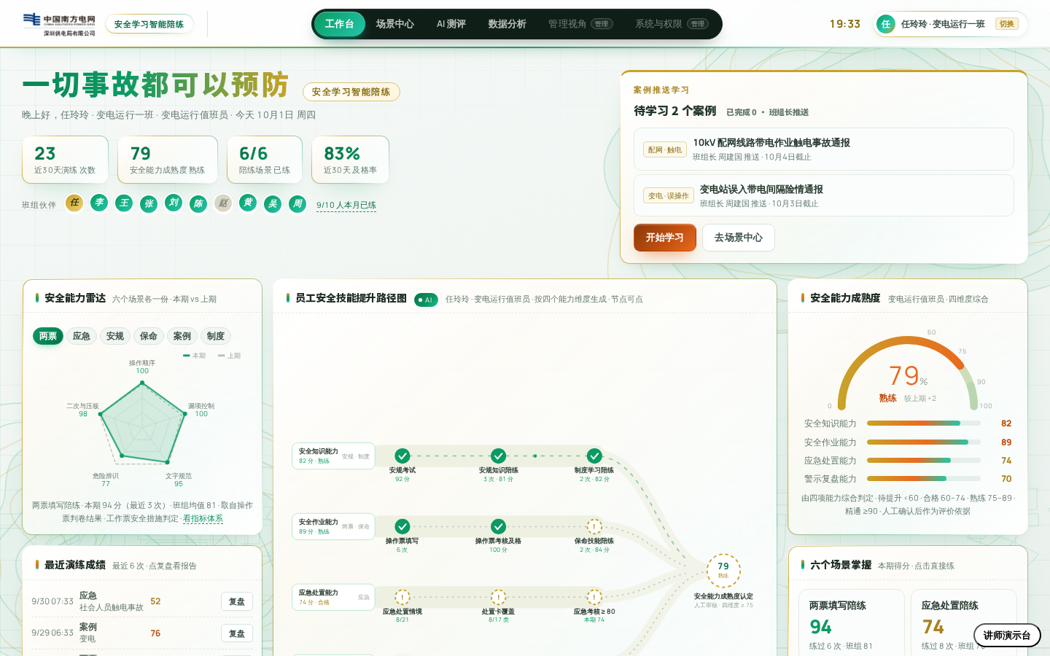
图 4 工作台：标语、案例推送学习卡、安全能力雷达、提升路径图、成熟度
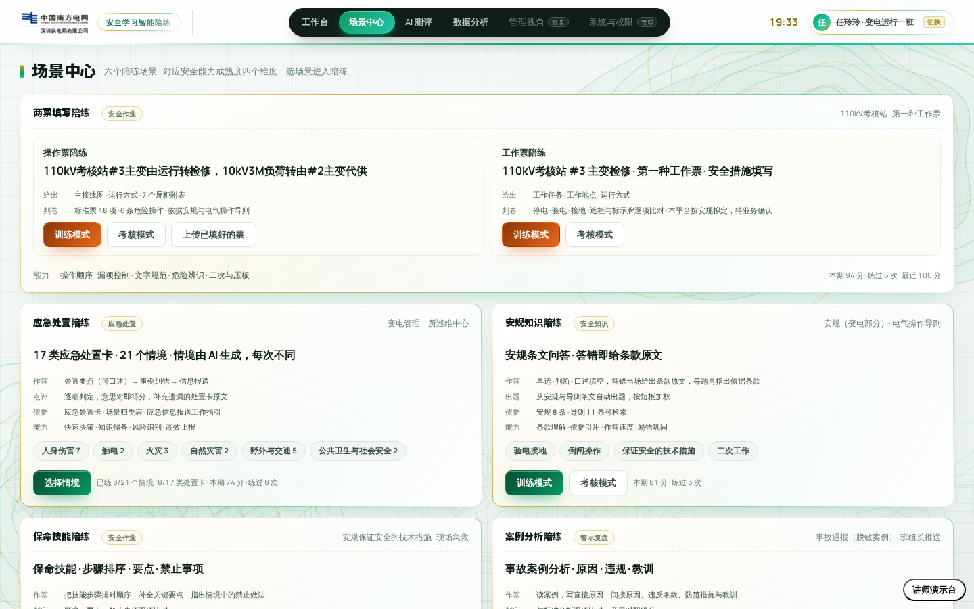
图 5 场景中心：六个陪练场景
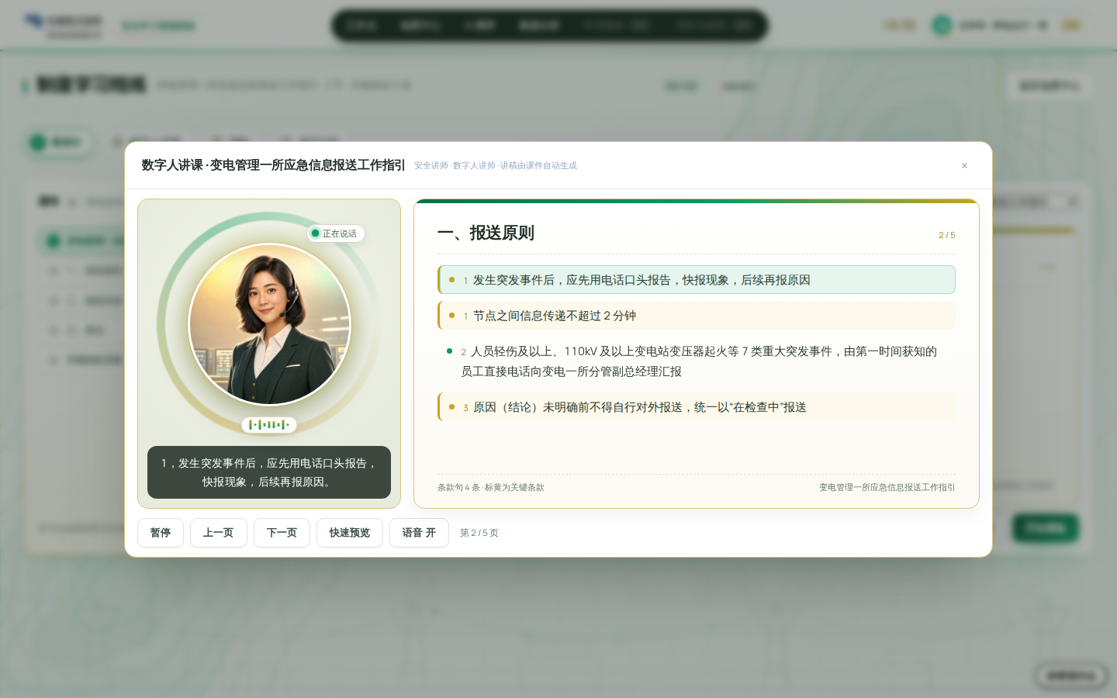
图 6 内容生产线：数字人讲课

六、本届展示场景与演示范围
维度 | 内容
一个主要使用者 | 变电运行值班员（内容按配网 / 通用口径同样适用）
一个核心场景 | 一名班员一天的安全学习：完成班组长推送的案例学习 → 两票填写陪练 → 应急处置陪练 → 看自己的成熟度变化；班组长复核并下发任务
一条完整流程 | 工作台案例推送卡 → 看课件 / 听讲课 / 答题 → 场景中心 → 操作票训练模式边写边判 → 提交判卷（含危险操作一票否决）→ 应急处置三步作答 → AI 测评个人报告 → 管理视角复核与下发；8 分钟内演完
一个突出亮点 | 按标准票逐项判卷并给依据条款；一份通报变成全班的课件、讲课、题目与回写
一个价值结果 | 每一次作答都变成能力数据：六场景指标 → 四维度 → 成熟度 → 班组对比 → 培训决策

6.1 演示必须完成的功能
- 案例推送学习全流程（导入通报 → 生成 → 推送 → 班员完成回写）；
- 操作票训练模式边写边判与三级提示，提交判卷；一次危险操作触发整票不合格并给依据；
- 应急处置三步作答与点评；
- AI 测评个人报告与成熟度；管理视角全组雷达、复核与下发任务；
- 课件生产线：一份文件生成课件、数字人讲课、出题、考试与分析。

6.2 本届不做
事项 | 说明
真人数字人视频 | 接口已预留，视频素材到货后接入；本届以内置讲师形象 + 中文语音演示
与知识课堂、人资系统的接口对接 | 演示环境独立运行；接口口径评优后按公司数据管理要求确定
语音发音质量评测计分 | 以内容正确性判定为准
移动端 | 本届以大屏演示为准
标准答案正式启用 | 判卷标注、应急事例与新场景标准答案待业务专家审定

七、数据与素材
类别 | 内容 | 来源与状态
操作票素材 | 《110kV考核站操作票考核试卷》、典型操作票（48 项 + 10 个子项）、7 个屏柜附表、《变电现场电气操作票管理细则》 | 业务方提供，已到位
应急处置素材 | 15 张应急处置卡、场景归类表、《应急信息报送工作指引》 | 业务方提供，已到位
制度文件 | 安规、电气操作导则等 8 份制度文件；判卷与出题只引用其中真实条文 | 业务方提供，已到位
平台拟定待确认 | 判卷标注（状态阶段、换序组、特殊顺序、6 条危险操作）、16 个应急事例、安规 / 保命 / 案例 / 工作票标准答案、成熟度分级 | 项目组拟定，待业务专家审定
演示数据 | 变电运行一班 10 人、近 30 天六场景记录、2 个推送案例、4 个预置案例 | 脱敏模拟，项目组生成
视觉规范 | 南方电网企业色与标识使用规范 | 业务方提供

八、技术路线
- 单文件网页应用：双击即开，内网离线运行，不依赖外部网络与外部模型服务；
- 规则引擎：判卷、计分、出题、案例抽取全部为可配置规则，扣分值、危险操作清单为配置项，程序不写死；
- 文本相近度匹配：学员写法与标准票步骤按关键字、动词与文本相近度识别，不逐行死比；
- 语音：浏览器语音输入与中文语音合成，无语音环境自动降级；
- 数字人讲师：内置形象引擎，口型与语音同源驱动，真人视频接口预留；
- 上传解析：Word / Excel / 文本在浏览器内离线解析，不上传服务器；
- 留痕：全部记录落本机，刷新不丢；三套自动化回归（平台 / 底座 / 场景）每次改动后运行。

九、验收标准
序号 | 可检查的验收项
1 | 七种典型答卷判卷结果与业务确认一致：按标准票填完 100、组内换序 100、顺序错误仅计 1 条、漏项不连锁、并项按文字不规范、危险操作整票不合格；客户典型票原件上传判 90
2 | 每条错误给出错误位置、正确要求、执行原因、依据文件与条款正文；检索不到依据时提示人工复核
3 | 应急处置 21 个情境可作答，三步计分与点评正确，训练模式三级提示可用
4 | 安规、保命、案例、制度四个场景可作答并留痕，错题复练可用
5 | 一份制度文件生成课件、数字人讲课、题目、考试与个人 / 班组分析
6 | 导入一份通报生成案例并推送，班员完成后回写成绩与完成状态
7 | 四维度与成熟度随每次作答更新，AI 测评报告与数据分析横向对比口径一致
8 | 班组长下发任务后学员工作台出现待练，完成即回写
9 | 界面无讲解员式文字，无点不动的按钮；全部演示数据脱敏；涉及人员能力的结论标注由人确认
10 | 离线单文件打开可完整走通 8 分钟演示主线

十、里程碑
阶段 | 日期 | 交付内容
需求澄清与范围定义 | 8月14日 | 需求工作坊，业务流程与素材确认
技术方案设计与研发启动 | 8月21日 | 技术方案与界面框架
需求冻结与初版演示验收 | 8月28日 | 初版可演示
中期评审与关键问题攻坚 | 9月4日 | 全部页面联通
比赛作品预验收 | 9月11日 | 完整作品预演
成果交付与模拟答辩 | 9月23日 | 交付，现场汇报演练
第三批材料改版 | 9月25日 | 操作票按考核站试卷重做，应急处置场景上线
客户修改建议改版 | 10月1日 | 改名「安全学习智能陪练」，六场景 / 四维度 / 成熟度，内容生产线，案例推送学习
视觉升级 | 10月2日–10月4日 | 评审视觉标准美化，科技质感层
参赛提交 | 按评优通知 | 作品、文档、汇报材料

十一、价值与成效

11.1 业务价值
对象 | 可检查的价值
学员 | 随时可练，每一类高风险作业上岗前能反复练到会；每次作答都得到逐项判定与依据条款，知道错在哪一条
班组长 | 一屏看到全组四维度与六场景短板，按场景 / 情境下发任务；一份通报十分钟内变成全班的学习与回写
培训管理 | 制度更新当天即可生成课件、讲课、题目与考试分析；判卷尺度统一，不再依赖教员个人经验
公司 | 安全能力有了可追溯的数据口径，为作业授权、持证复审、技能人才队伍建设提供能力证据

11.2 对公司数智化转型的作用
回到开篇：公司数字化转型已经把设备与作业数据化，本产品补上"人的安全能力"这一环，实现三个转变——从"学过"到"练对"（训练做到每天、评价做到每一次作答），从"考分"到"能力画像"（六场景指标、四维度、成熟度可比较可追溯），从"人工出题判卷"到"内容自动生产"（制度文件直接变成课件、讲课与考试）。人力资源数智化由此从"管档案"走到"管能力"，与公司在设备与业务上的人工智能能力形成"大瓦特练机器，小瓦特练人"的呼应。

11.3 推广价值与路径
- 专业可复制：换一套标准票、处置卡与制度文件，判卷与计分规则不变，即可覆盖配网、变电、输电、营销等专业的安全训练；
- 单位可复制：纯规则引擎、单文件离线、不依赖外部模型，供电局内网即可部署；
- 推广路径：福田供电局试点班组 → 深圳供电局各一线班组 → 接入公司人工智能知识课堂作为统一的陪练入口；
- 复制条件：业务专家审定判卷标注与标准答案；人资与课堂接口口径按公司数据管理要求确定。

11.4 创新点与评优维度对照
评优维度 | 本产品的对应
创新性 | 对练 = 操作 + 对话，不是纯问答；按标准票逐项判卷并给依据条款；一份文件自动生产课件、讲课、题目与分析
技术水平 | 可配置规则引擎 + 文本相近度匹配 + 浏览器内离线解析与语音；三套自动化回归保障稳定
业务价值 | 六场景覆盖一线安全能力全部环节；判卷尺度统一；班组长可直接下发针对性任务
实施效益 | 集中培训之外的日常训练手段；通报学习从转发变成有结果的学习；培训内容生产周期从天降到分钟
推广价值 | 换素材即可覆盖其他专业，单文件离线可在任何供电局内网运行
展示效果 | 8 分钟主线可演完、演稳；界面按评审视觉标准设计，背景动效与数字人讲课可现场呈现

11.5 结语
一切事故都可以预防，前提是每个人都练到位。安全学习智能陪练把"练到位"做成了每天可发生、每次可判定、每人可追溯的事，让安全能力成为公司数字化转型中一组真实的数据，也让"小瓦特练人"成为"大瓦特练机器"之外公司人工智能落到一线的另一条路径。

十二、边界与约定
- 演示环境不接入生产系统，不使用真实人员数据；
- 涉及人员能力评价的输出仅作为训练参考，最终结论由班组长或业务负责人确认；
- 判卷标注、标准答案与成熟度分级由业务专家审定后方可用于正式考核；
- 数字人形象为虚拟人物，不对应任何真实员工；
- 评优结束后如转入实际部署，数据接入、账号体系与接口按公司数据管理要求另行确定。

